Prac9

9a)

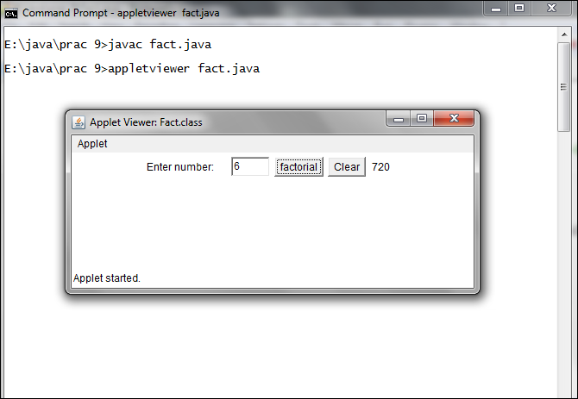

9b)

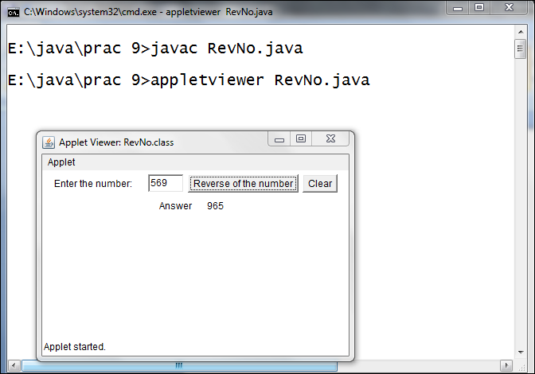

9c)

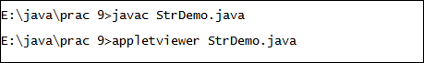

Concat Reverse

|  |  |
| --- | --- |
|  |  |